Projekt: Svět práce v každodenním životě
Biologie pod mikroskopem
Gymnázium
Hranice
G
Gymnázium
Hranice
G

Laboratorní práce č. 3
Plazmolýza

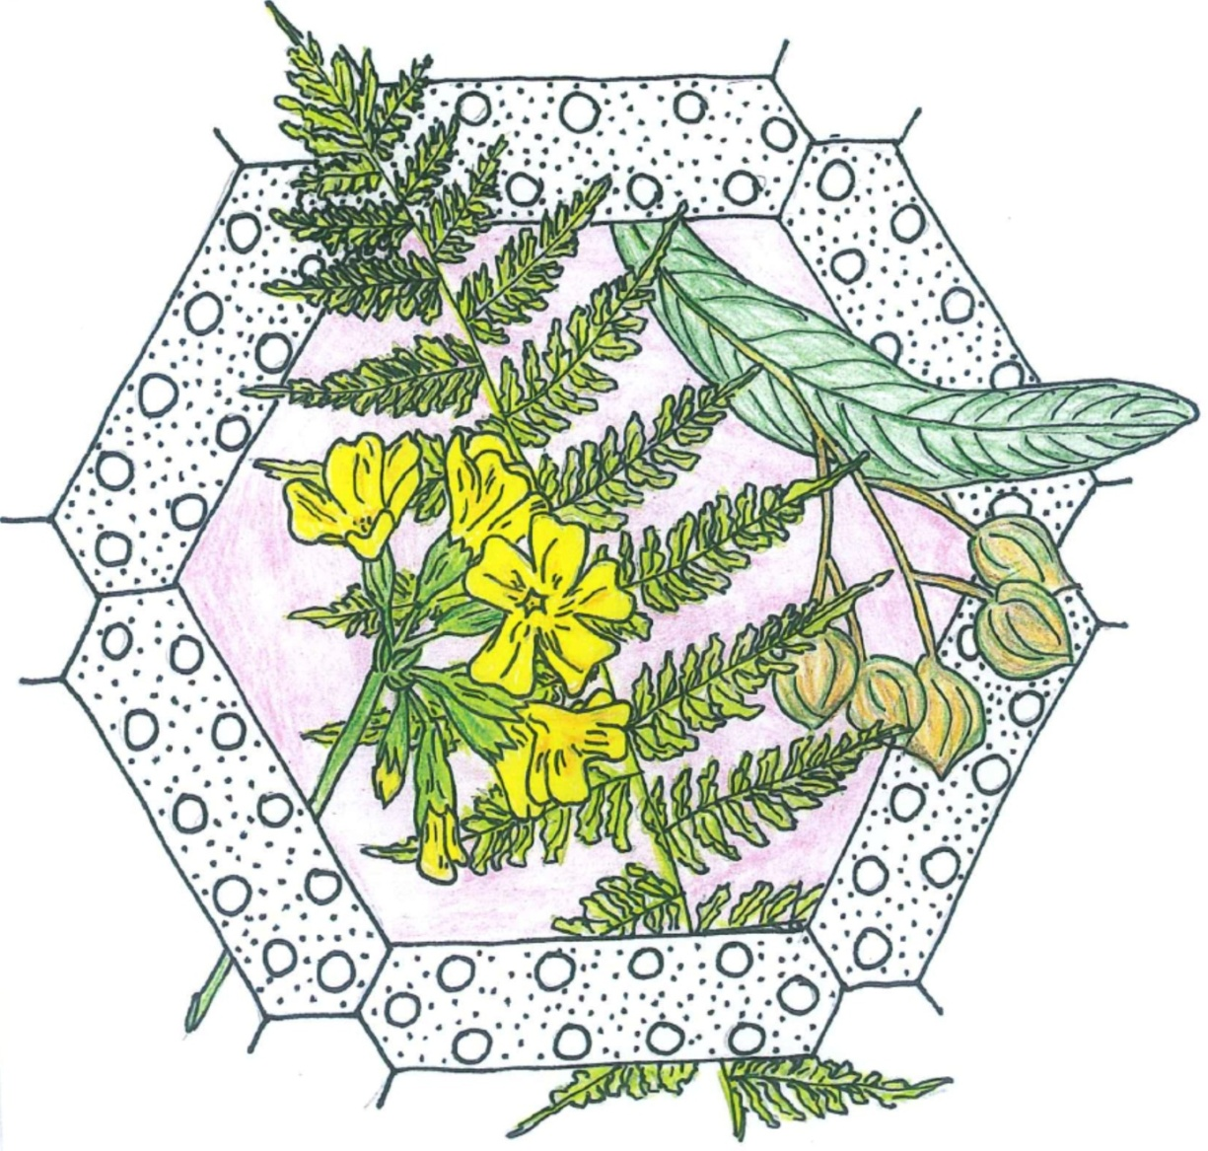

- Buněčná stěna:
  - je propustná
  - je nepropustná
  - je polopropustná
  - žádná odpověď není správná
- Plazmolýza nastává v prostředí:
  - izotonickém
  - hypertonickém
  - hypotonickém
  - žádná odpověď není správná
- Difuze je:
  - pronikání látek s velkými molekulami do buňky
  - vnikání látek do buňky samovolně po koncentračním spádu
  - pronikání látek do buňky pomocí přenašečů
  - pohlcování látek buňkou fagocytozou
- Turgor může nastat u:
  - prokaryotní buňky
  - živočišné buňky
  - rostlinné buňky
  - virů
- Prasknutí rostlinné buňky brání:
  - buněčná stěna
  - cytoplazmatická membrána
  - vakuola
  - pouzdro

Řešení: 1, 2, 3, 4, 5.

- Turgor je:
  - prolínání látky
  - jednostranná difúze rozpouštědla přes polopropustnou membránu
  - přetlak buňky
  - prasknutí buňky
- Hypertonické prostředí v okolí buňky je:
  - prostředí s nižší koncentrací látek
  - prostředí se stejnou koncentrací látek
  - prostředí s vyšší koncentrací látek
  - žádná odpověď není správná
- Plazmolýza není:
  - vratný děj
  - pohyb molekul vody ven z buňky přes cytoplazmatickou membránu
  - osmotický jev
  - prasknutí buňky
- Samovolné prolínání látky z místa vyšší koncentrace do místa nižší koncentrace bez polopropustné membrány je:
  - difúze
  - plazmolýza
  - osmóza
  - plazmoptýza
- K vratným dějům patří:
  - plazmoptýza a deplazmoptýza
  - plazmoptýza a plazmolýza
  - turgor a plazmolýza
  - plazmolýza a deplazmolýza

Řešení: 1, 2C, 3, 4, 5.

- Prasknutí rostlinné buňky brání:
  - buněčná stěna
  - cytoplazmatická membrána
  - vakuola buňky
  - pouzdro
- Vratným dějem není:
  - plazmoptýza
  - plazmolýza
  - deplazmolýza
  - plazmofýza
- Biomembrána je:
  - Buněčná stěna
  - nepropustná
  - cytoplazmatická membrána
  - propustná
- Hypotonické prostředí v okolí buňky je:
  - prostředí s nižší koncentrací látek
  - prostředí se stejnou koncentrací látek
  - prostředí s vyšší koncentrací látek
  - žádná odpověď není správná
- Turgor nemůže nastat u buněk:
  - rostlin
  - živočichů
  - bakterií
  - žádná odpověď není správná

Řešení: 1A, 2A, 3, 4A, 5B.

- Izotonické prostředí v okolí buňky je:
  - prostředí s nižší koncentrací látek
  - prostředí se stejnou koncentrací látek
  - prostředí s vyšší koncentrací látek
  - žádná odpověď není správná
- Cytoplazmatická membrána je:
  - nepropustná
  - propustná
  - tuhá
  - polopropustná
- Osmóza je:
  - prolínání látky z místa nižší koncentrace do místa vyšší koncentrace
  - prasknutí buňky
  - přetlak buňky
  - jednostranná difúze rozpouštědla přes polopropustnou membránu
- Turgor je:
  - prolínání látky
  - jednostranná difúze rozpouštědla přes polopropustnou membránu
  - přetlak buňky
  - prasknutí buňky
- Prasknutí rostlinné buňky brání:
- buněčná stěna
- cytoplazmatická membrána
- vakuola buňky
- pouzdro

Řešení: 1, 2, 3, 4, 5.

Laboratorní práce č. 3: Plazmolýza
Buňka obsahuje určitou koncentraci látek (osmoticky účinných látek), což se projevuje určitou osmotickou hodnotou. Má-li prostředí vyšší koncentraci (vyšší osmotický tlak) než buňka, je to prostředí hypertonické, má-li hodnotu nižší, je to prostředí hypotonické a mají-li stejný osmotický tlak, je to prostředí izotonické.

Úkoly:
1. Pozorujte pokožkučervené cibule
2. Proveďte plazmolýzu pokožky cibule
3. Proveďte deplazmolýzu pokožky cibule

Pomůcky:
Potřeby pro mikroskopování, cibule, sůl, voda, filtrační papír.

Úkol č. 1: Pozorovánípokožky červené cibule

Postup:
Žiletkou nařežeme suknice cibule červené tak, abychom získali čtvereček jedné suknice o velikosti cca 5x5mm. Z vnitřní strany pinzetou sloupneme tenkou blánu. Zhotovíme vodní preparát a pozorujeme.

Pozorování:
Schematicky zakreslete a popište pozorovaný preparát.

Závěr:
Shrňte poznatky, které jste získali v tomto úkolu laboratorní práce.

Úkol č. 2: Proveďte plazmolýzu pokožky cibule

Postup:
Žiletkou nařežte suknice cibule červené tak, abyste získali čtvereček jedné suknice o velikosti cca 5x5mm. Zvnitřní strany pinzetou sloupněte tenkou blánu. Zhotovte vodní preparát. Na podložní sklíčko vedle sklíčka krycího kápněte velkou kapku vody a přisypejte několik krystalů NaCl. Pozorujte reakci.

Pozorování:
Schematicky zakreslete a popište pozorovaný preparát.

Závěr:
Shrňte poznatky, které jste získali v tomto úkolu laboratorní práce.

Úkol č. 3: Proveďte deplazmolýzu pokožky cibule

Postup:
Použijte preparát z úkolu č.2 s plazmolýzou buněk cibule. Filtračním papírem odsajte z preparátu vodu s rozpuštěnou solí a pipetou přidejte vodu. Tento preparát opět pozorujte pod mikroskopem.
Pozorování:
Schematicky zakreslete a popište pozorovaný preparát.

Závěr:
Shrňte poznatky, které jste získali v tomto úkolu laboratorní práce.

Zdroje:
1. Jelínek, Jan a Zicháček, Vladimír.Biologie pro gymnázia (teoretická a praktická část). Olomouc : Nakladatelství Olomouc, 2005. ISBN 80-7182-177-2.
2. Hadač, Emil a kol.Praktická cvičení z botaniky. Praha : Státní pedagogické nakladatelství, 1967.
3. Úvodní obrázek: Mgr. Ludmila Malá

Autoři: Ing. Pavla Plšková a Mgr. Jiří Horký

